Chronologie Klicktivisten
Hinweis: Zur Vereinfachung habe ich die Anlagen aus den jeweiligen E-Mails entfernt und als Icon direkt neben der entsprechenden E-Mail abgelegt.
Der beanstandete Text:
Wir sind eine Full-Service-Agentur in Grasbrunn bei München, die den Schwerpunkt auf anspruchsvolle Internetdienstleistungen und den klassischen Printmedien legt. Fundierte Beratung, erstklassiges Design verbunden mit perfekten Funktionalitäten sind Markenzeichen unserer Agentur.
Klicktivisten Version:
Wir sind eine Kreativagentur der nächsten Generation, die neben den klassischen Printmedien den Schwerpunkt auf anspruchsvolle Internetdienstleistungen legt. Eine fundierte Beratung, erstklassiges Design, Usability, Textredaktion und technische Realisierung sind Markenzeichen unserer Agentur.
Des Weiteren wurde auf die Existenz weiterer „Plagiate“ hingewiesen, ohne diese spezifisch zu benennen.

Der komplette Schrift-/E-Mail-Verkehr aus 2015:
10.08.2015


10.08.2015
E-Mail an Werdermann v. Rüden, RA in Berlin


11.08.2015
Vergleich der genannten Textpassagen an RA in Berlin:
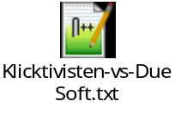
Am selben Tag Vergütungsvereinbarung und außergerichtliche Vollmacht.

Die unterschriebenen Dokumente:


13.08.2015
Weitergehende Vergleiche und Historie der Textpassagen:


17.08.2015
Mittteilung von RA mit Schreiben an Klicktivisten:
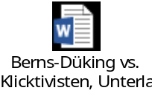
Unsere Antwort an RA


19.08.2015
Schreiben von RA mit Erledigungserklärung von Klicktivisten:


Der bisherige Schrift-/E-Mail-Verkehr aus 2016:
12.08.2016
E-Mail von RA wg. Aufforderung zum Nachweis der Löschbemühungen:


16.08.2016

Kopie der chinesischen Webseite:


19.08.2016
E-Mail von RA mit Schreiben an Klicktivisten:
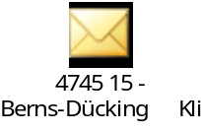

05.09.2016 Montag
E-Mail von RA mit dringender Empfehlung das „Angebot“ anzunehmen (mit Frist Mittwoch für Entscheidung wie verfahren werden soll):

Unsere Antwort vom selben Tag:


Heute (07.09.2016) Anruf von RA wg Entscheidung …. bisher keine Entscheidung an RA bzw. Klicktivisten kommuniziert.

